金幣獎勵系統
規則與獎品價值 · 完整總整理
英語學習 APP｜小達人班別 × 成人班｜公仔與金幣跨班共用
資料來源：27,836 筆真實交易（截至 2026-06-14）
文件產生日期：2026-06-16

目錄

一、金幣規則
金幣規則分三類：兒童班（小達人）學生、成人班學生、正音師。兩種班的影片與作業金額不同（見各班規則）；逾期一律減半（不再固定 100）。正音師依回饋速度給獎。全程不扣分——舊制扣分被抱怨，已全面改為純獎勵；已發金幣不回收。
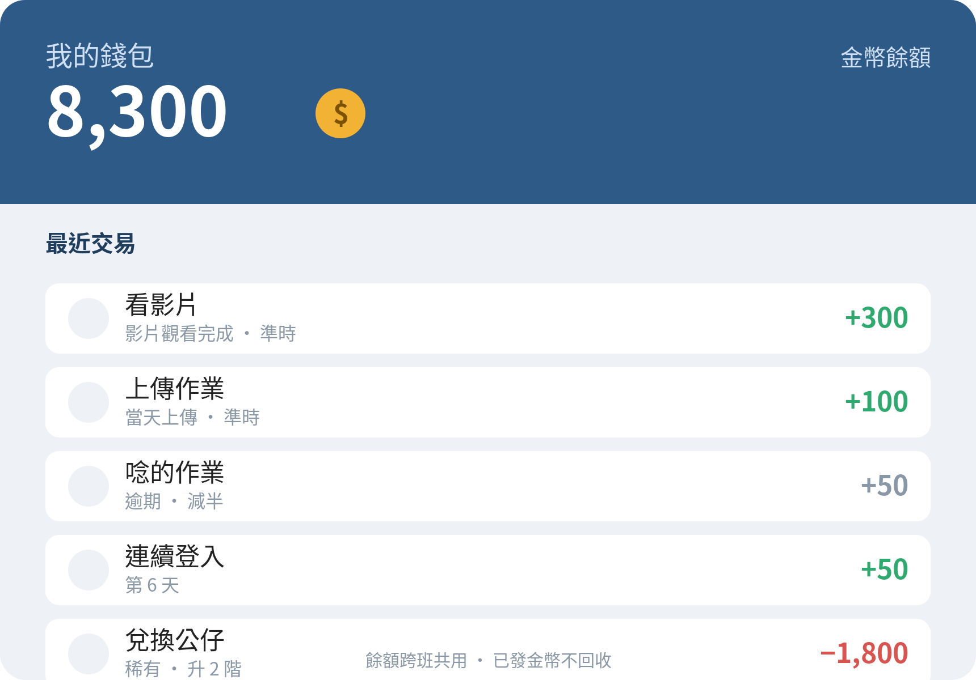
▲ 學生錢包 · 金幣餘額與交易紀錄（介面示意圖，非最終視覺）

1.1 兒童班（小達人）學生金幣
項目 | 準時 | 逾期（減半） | 判定基準
看影片 | 300 | 150 | 看完 95% 才算完成；當天看完算準時，隔天以後逾期
唸的作業 | 100 | 50 | 錄音作業，每份獨立計
寫的作業 | 100 | 50 | 書寫作業，每份獨立計
上傳作業 | 100 | 50 | 當天或提早上傳算準時，之後逾期

逾期一律減半（影片 300→150、作業 100→50）。

1.2 連續打卡（兒童班與自學版共用）
第1個登入日 | 第2 | 第3 | 第4 | 第5 | 第6 | 第7個登入日 | 滿輪合計
50 | 50 | 50 | 50 | 50 | 50 | 100 | 400

- 觸發：登入／開 App 就算一次（不要求完成作業，最寬鬆——用來黏住連一小篇都不想動的孩子）。
- 單位：連續「有登入的日子」爬階；沒登入的日子不算、也不斷鏈。第 1–6 個登入日各 50、第 7 個 100，滿一輪 400，第 8 個登入日重啟。
- 斷鏈：連續 7 個日曆天完全沒登入才歸零。
- 兩班統一同一套引擎；舊「缺天封頂」已取消（與純獎勵、不扣分精神一致）。高頻孩子集滿較快、打卡收入較多。

1.3 正音師批改金幣（從孩子交作業時間起算）
批改時間 | 金幣
12 小時內 | 500
12–24 小時 | 400
24–48 小時 | 300
48–60 小時 | 200
60–72 小時 | 100
72 小時以上 | 0
未批改 | 0

- 全程不扣分（舊制扣分被抱怨，全改純獎勵）；72 小時以上與未批改為 0，不倒扣。
- 配套：後台「未回饋件數」待辦清單／紅字提醒。

二、成人班（特例規則）
只有 16 週，結構與小達人不同。逾期一律減半。各項數量與全程最大值如下。
項目 | 準時單價 | 逾期（減半） | 數量 | 金幣小計
教學影片 | 500 | 250 | 16 | 8,000
動畫帶練 | 300 | 150 | 16 | 4,800
音檔帶練 | 100 / 次 | 50 / 次 | 64 份 | 19,200
初階作業 | 100 / 項 | 50 | 48 | 4,800
進階作業 | 300 / 項 | 150 | 16 | 4,800
連續登入 | 400 / 週 | — | 16 週 | 6,400
全程最大值 |  |  |  | 48,000

- 音檔帶練每份 100/次、可看 3 次，最多共得 300；64 份全做滿 = 19,200。
- 連續登入 16 週 × 400（前 6 天各 50、第 7 天 100）= 6,400。
成人班全程最大值（全準時全勤）＝ 48,000 金。逾期會使對應項目減半，實際更低。對照公仔全套滿級 152,400（方案 C），平衡比約 0.31——刻意換不滿，製造續報其他班的動機（公仔／金幣跨班共用）。

三、小達人四階段（金幣產出）
每階段 16 週、64 個影片要看；唸／寫／上傳三種作業各自計金幣（準時 100、逾期 50）；影片準時 300、逾期 150；連續登入每階段 16 週 × 400 = 6,400。四個階段數量皆為實際統計。

3.1 各階段作業與影片數量
階段 | 唸的作業 | 寫的作業 | 交作業 | 影片 | 可逾期件數 | 週數
第一階段 | 198 | 36 | 32 | 64 | 330 | 16
第二階段 | 160 | 49 | 32 | 64 | 305 | 16
第三階段 | 153 | 28 | 31 | 64 | 276 | 16
第四階段 | 202 | 20 | 22 | 64 | 308 | 16
合計 | 713 | 133 | 117 | 256 | 1,219 | 64

可逾期件數 = 唸 + 寫 + 交 + 影片，這些受準時／逾期影響；登入金固定不受影響。
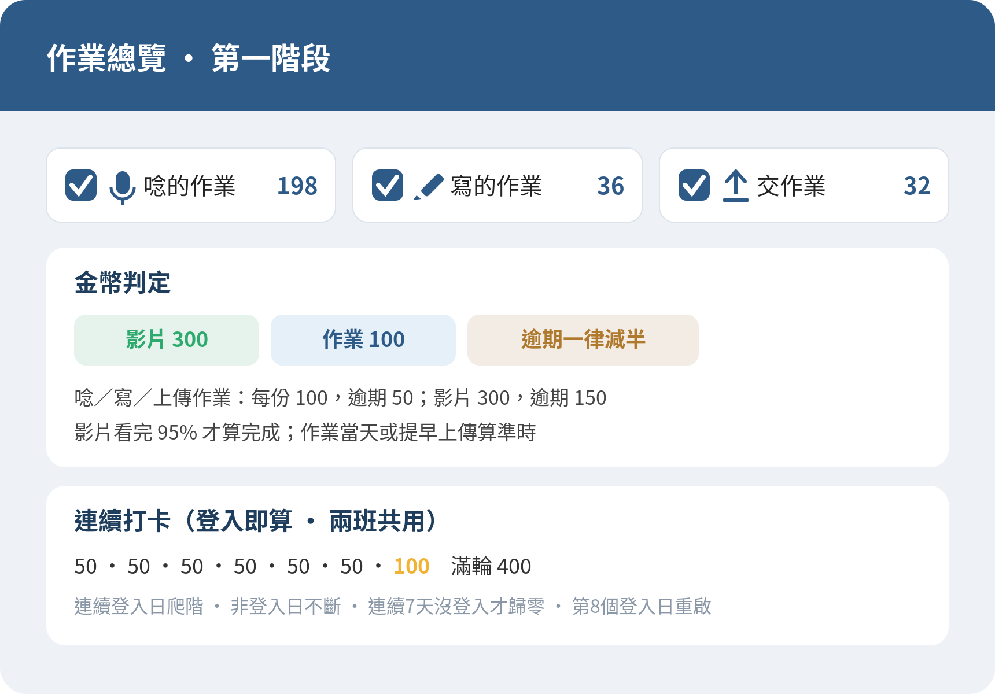
▲ 作業總覽介面 · 唸/寫/交 數量與金幣判定（介面示意圖，非最終視覺）

3.2 三情境金幣產出（影片 300/150 · 作業 100/50 · 登入 6,400/階段）
階段 | 全準時 | 一半一半 | 全逾期 | 登入金（固定）
第一階段 | 52,200 | 40,750 | 29,300 | 6,400
第二階段 | 49,700 | 38,875 | 28,050 | 6,400
第三階段 | 46,800 | 36,700 | 26,600 | 6,400
第四階段 | 50,000 | 39,100 | 28,200 | 6,400
四階段總產出 | 198,700 | 155,425 | 112,150 | 25,600

第四階段為實際統計數字。新規則把作業由 300 降為 100，總產出較舊版大幅縮減。真實作業準時率約 90.4%，實際產出會落在「全準時」與「一半一半」之間、偏向全準時端。

四、獎品價值

4.1 公仔定價（24 隻 ×3 階）
普通 12 隻 / 稀有 8 隻 / 傳說 4 隻，每隻 ×3 階。無限量、每隻限擁有一隻、自由用金幣挑、升階不可跳級、兌換後不可退。餘額需 ≥ 兌換價（負餘額帳戶須先賺回正數）。
稀有度 | 隻數 | 基礎價 | 升 2 階 | 升 3 階 | 單隻滿級 | 該類滿級合計
普通 | 12 | 1,400 | 1,000 | 1,500 | 3,900 | 46,800
稀有 | 8 | 2,800 | 1,800 | 2,600 | 7,200 | 57,600
傳說 | 4 | 4,500 | 3,200 | 4,300 | 12,000 | 48,000
合計 | 24 | — | — | — | — | 152,400

- 全套 24 隻基礎價合計：57,200 金。
- 全套滿級合計：152,400 金（採方案 C 寬鬆定價，使小達人全準時平衡比 ≈ 1.30）。
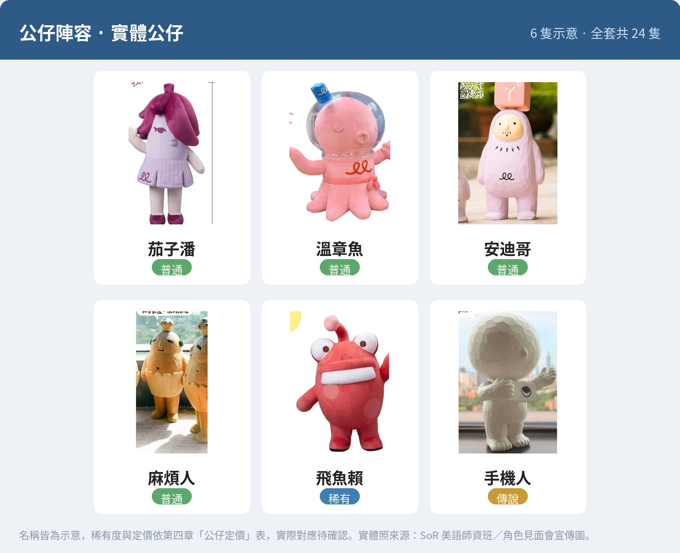
▲ 公仔陣容 · 實體公仔（茄子潘／溫章魚／安迪哥／麻煩人／飛魚賴／手機人）（實體照，稀有度與定價為示意）
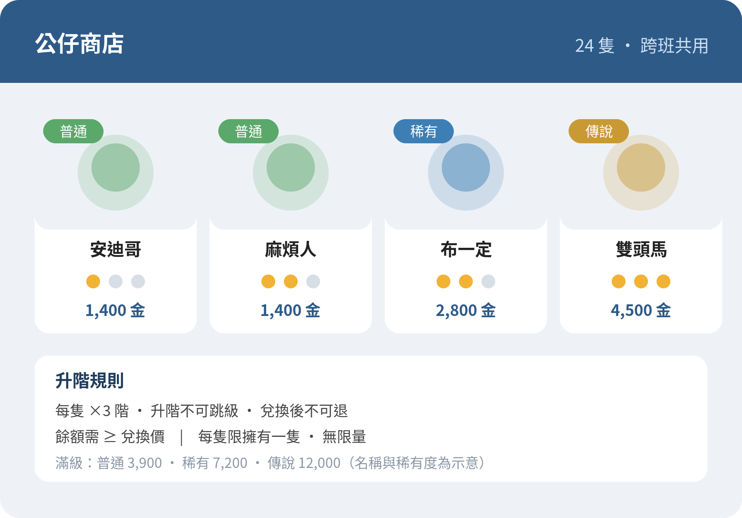
▲ 公仔商店介面 · 稀有度與升階規則（介面示意圖，非最終視覺）

4.2 地圖（96 站，一圖涵蓋 1.5 個小達人）
每張地圖 96 站，涵蓋 1.5 個小達人（6 期 × 4 個月 = 24 個月）。三個小達人共 12 期＝192 站，因此只需 2 張地圖（各 1.5 個小達人）。換算：每期 16 站、每個小達人 64 站、每張圖 96 站。進度與金幣分離：主線免費走不卡關，寶箱是花錢的選擇點。

▲ 地圖底圖 · 掛布原圖（第一張圖示意；第二張底圖另備）（實際底圖，96 站座標將標於此圖上）
站別 | 每圖數量 | 解鎖方式 | 獎勵 | 備註
進度站 | 72 | 免費（完成對應週數自動點亮） | 抵達掉小獎 | 走主線不卡關
寶箱站 | 24 | 花 500 金解鎖 | 金幣／公仔碎片 | 每 4 站一個（第 4、8…96）＝每月 1 個

- 每張圖 96 站 = 6 期 × 16 站；寶箱站每 4 站一個（每期 4 個、等於每月 1 個），共 24 個。
- 三個小達人 × 4 期 = 12 期 = 192 站；每張圖 1.5 個小達人（6 期），共需 2 張圖。
- 兩張圖各需一張底圖：第一張沿用掛布，第二張底圖待另備。
- 寶箱建議只給金幣／公仔碎片，不綁特定公仔（避免與共用池衝突）。
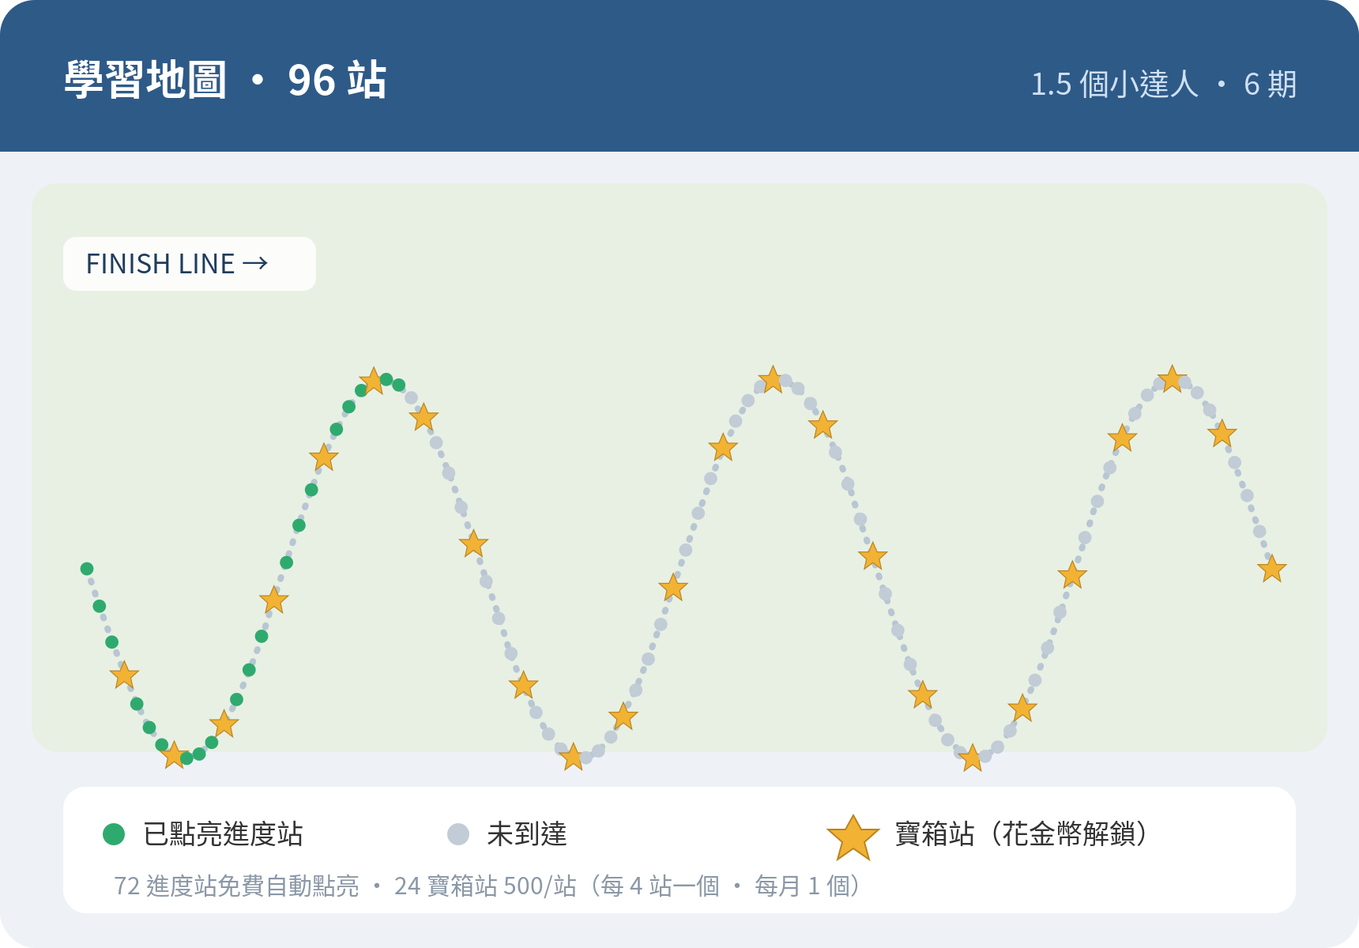
▲ 學習地圖 96 站 · 72 進度站 + 24 寶箱站（每 4 站一個）（介面示意圖，非最終視覺）

五、平衡比總結
平衡比 = 課程總產出 ÷ 公仔全套滿級（方案 C＝152,400）。理想區間 1.0–1.3：太低換不滿、誘因不足；太高金幣貶值。
課程／情境 | 金幣產出 | 平衡比 | 解讀
小達人四階段 · 全準時 | 198,700 | 1.30 | 天花板，可全套滿級＋小餘裕
小達人四階段 · 一半一半 | 155,425 | 1.02 | 認真但偶逾期，仍剛好換滿
小達人四階段 · 全逾期 | 112,150 | 0.74 | 換不滿，卡稀有／傳說
成人班 · 全程 | 48,000 | 0.31 | 刻意換不滿，製造續報動機

採方案 C 寬鬆定價後，小達人全準時平衡比回到 1.30（理想區間上緣），且「一半一半」情境仍有 1.02——代表認真但偶爾逾期的學生也換得滿全套，逾期多的才換不滿。成人班維持 0.31（刻意換不滿，催續報其他班；公仔／金幣跨班共用）。公仔定價仍把「準時」設成隱形門檻：愈準時餘裕愈大。

六、可擴充架構
核心：全域層 vs 班級設定檔分離。新增班只填一份設定檔，不動程式碼。

6.1 資料範圍
資料 | 範圍
金幣餘額 | 每人一個（跨班共用）
公仔擁有清單 | 每人一份（跨班共用）
地圖進度 | 每人 × 每班（各班獨立）
寶箱開啟紀錄 | 每人 × 每班（各班獨立）

6.2 全域共用（以「人」為單位，新增班零開發）
- 一個學生 = 一個帳號 = 一個錢包（金幣餘額跨班共用）。
- 公仔池 24 隻 ×3 階，跨班共享、跨班累積蒐集。
- 兌換引擎、帳務系統、交易紀錄、金幣獲得規則。

6.3 每班抽換（以「班」為單位，只填設定檔）
- 課程結構參數：期數、每期週數、每週影片數、每週作業數。
- 地形底圖（每班一張不同主題橫向圖）。
- 96 站座標表（每站 x%、y%，標明哪 24 個是寶箱站；每張圖 1.5 個小達人）。
- 站名與抵達文案（選填）。

七、數據現況與待處理
指標 | 數值
交易筆數 | 27,836 筆（截至 2026-06-14）
總人數 | 469 人（376 學生 + 93 正音師）
餘額中位數 / 平均 | 8,300 / 13,647
餘額最高 / 負餘額帳戶 | 153,500 / 8 位
留存 | Day1 58%、Day30 達 72%（先篩後穩）
前版試算金幣池（舊 300/100 規則） | 縮到約 75%；本次新規則(作業100)會再下降，待重算
前版學生 / 正音師中位（舊規則） | 5,917 / 11,929（待依新規則重算）

資料限制（重要）
看影片記錄無「應看日期」欄位，影片準時與否目前用「該學生作業準時率」（全域 90.4%）代理估計。系統正式上線、開始記錄影片應看日期後才會精確。

待處理
- 8 位負餘額帳戶（上線兌換前須處理）。
- 每張地圖 96 站座標表的實際填寫（共 2 張圖）＋第二張底圖。
- 公仔升階的視覺／玩法意義、寶箱站獎勵細節。

